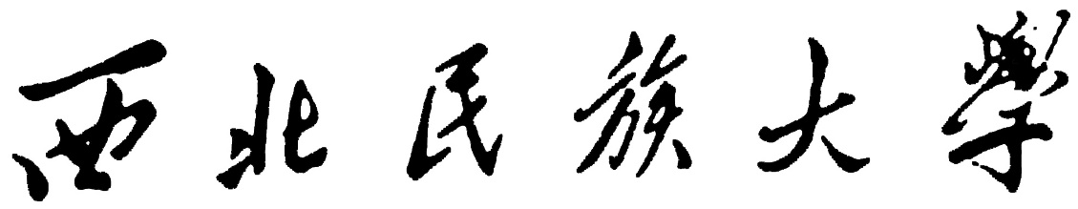
本科毕业设计


题 目： ***********************

姓 名： *****
学 号： ***********
学 院： 数学与计算机科学学院
专 业： ***********
班 级： ***********
指导教师： 王筱娟

2026年 月
***********************

专业：****** 姓名：** 指导教师：**

Design and development of Thangka Digital Museum

摘 要
本文基于什么方法、采用哪些工具和哪些平台，做了什么东西。这个东西具有什么功能，可以用在什么地方，解决什么问题，在哪里方面有什么意义。
关键词：*；*；**；***；***；

Abstract
*************************************************
Key words: *；*；*；*；*
目 录
摘 要 I
Abstract I
第1章 绪论 1
1.1 项目背景 1
1.2 相关国内外发展现状研究 1
1.3 课题的研究内容 4
1.4 论文的组织结构 4
第2章 系统开发工具相关技术 5
2.1 开发工具 5
2.1.1 IntelliJ IDEA 5
2.1.2 MySQL数据库 5
2.1.3 Maven 5
2.2 相关技术介绍 6
2.2.1 B/S系统架构 6
2.2.2 Spring Boot框架 6
2.2.3 数据库访问技术JDBC 8
2.2.4 MyBatis-Plus 8
2.2.5 VUE框架 8
2.3本章小结 8
第3章 系统分析 9
3.1系统需求分析 9
3.1.1 总体需求分析 9
3.1.2 针对不同用户的功能需求分析 10
3.2 可行性分析 10
3.2.1 技术可行性 10
3.2.2 经济可行性 11
3.2.3 操作可行性 11
第4章 系统设计 12
4.1 系统总体结构设计 12
4.1.1总体结构图 12
4.1.2 系统功能模块设计 13
4.2 系统架构 18
4.3 系统数据库设计 19
4.3.1 数据库概念结构设计 19
4.3.2 数据库逻辑结构设计 20
4.3.3 数据库表设计 21
第5章 系统功能实现 27
5.1 登录、注册模块 27
5.2 分页展示 29
5.3 搜索模块 30
5.4 普通用户交互模块 32
5.5 管理员管理模块 39
第6章 系统测试 53
6.1 测试内容 53
6.2 测试环境 53
6.3 测试方法 53
6.4 测试用例设计 53
第7章 总结 61
7.1 全文总结 61
7.2 展望 62
参考文献 63
致 谢 65

第1章 绪论

1.1 项目背景
为什么要做这个，做了有什么意义。（围绕这个问题写）

1.2 相关国内外发展现状研究
查文献，规范标注和引用，介绍国内外在这个方面的工作。不仅可以从理论上进行介绍，也可以从当前系统开发的先进平台、工具、技术等方面介绍。

1.3 课题的研究内容
……

1.4 论文的组织结构
本论文将分别从以下几个章节对该唐卡数字博物馆的系统进行论述，内容如下：
第1章：绪论，主要介绍了该项目的背景和意义，分析了国内外同类项目的发展现状和研究意义，讲述了课题研究工作内容的展开和文章组织结构的安排。
第2章：系统的开发工具以及相关的技术。对Spring Boot框架进行了介绍，奠定项目的技术基础。
第3章：系统分析。系统相关的业务功能是通过业务需分析来确定的，分别从功能需求性分析、可行性分析等方面进行了相关的说明。
第4章：系统设计。此章节分别从数据库、系统两方面介绍了系统整体的设计过程及数据库设计所用的技术手段。
第5章：系统功能实现。该章节详细的介绍了整体系统功能实现的设计过程。
第6章：系统测试。通过对整个系统根据功能需求进行整体测试来验证系统的正确性、健壮性等工作。
第7章：总结。对本系统整体做出总结，找出本系统的优势和不足。

第2章 系统开发工具相关技术

2.1 开发工具

2.1.1 IntelliJ IDEA
IntelliJ IDEA是一款卓越的Java语言的集成开发环境，它以具有提供智能代码助手、重构、代码自动提示、JavaEE支持、Ant、Junit、CVS整合、代码分析、代码审查、创新的GUI设计等方面的功能而备受赞誉，在业界被认为是最好的Java开发工具之一。

2.1.2 MySQL数据库
MySQL数据库是当下最流行的关系型数据库管理系统之一，它易于配置和维护且软件体积小，是Web应用领域中最好的关系型数据库管理系统应用软件^{[28]}。其主要的特点有：
1)以表格的形式来呈现数据。
2)每行为记录的各项名称，每列为记录名称对应的各项数据域。
3) 将一系列行列组合成一张张表，这些表则构成了一个database。
Mysql具有出色的性能，能够可靠地处理数据，且能适应多种不同的数据关系。同时本系统研究对象是唐卡图像，该资源的类型具有多样性且数量庞大，这种并行关系适合表存储。此外唐卡中的内容可以按照图、文、音频、模型等不同的方式进行存储，再考虑本系统是基于Web的网站，因此Mysql可以是理想地表格存储工具，是一个优秀的选择。

2.1.3 Maven
Maven是一款强大的构建工具，能自动化构建、抽象构建过程、提供构建任务实现，且对外提供了一致的操作接口。它还是一个依赖管理工具和项目管理工具，它支持提供中央仓库，能自动下载工具。

2.2 相关技术介绍

2.2.1 B/S系统架构
B/S ( Brower/Server)架构是由C/S所改进而产生的架构，并随着网络的普及而逐渐发展起来。该架构主要由服务器来实现系统的功能，开发人员只要负责前后端代码的设计和实现。同时用户通过互联网访问系统，在该架构下使得客户端计算机上的负担极大减轻了，使得系统的开发、维护和使用更加简单容易。从用户的角度看，用户能更容易地操作和使用系统。从开发人员的角度看，一次性的开发能让他们从各个地点和各种方式轻松地访问、操作和维护项目，使得开发变得更加简单方便。从安全方面来看，它能有效地保护系统访问权限和数据库。
B/S架构的优势：方便、快捷、成本低。我们能够轻松地实现远程控制，更新系统平台会更容易，不需要安装和维护客户端系统。此外，B/S技术具备良好的共享性，能够满足不同的应用场景，而且使用者只需要使用浏览器即能够轻松地完成任何操作，与C/S技术相比，它的共享性也要更加出色。
B/S架构的劣势：服务器需要维护和管理，运行数据压力较大，如果服务器崩溃则需要较长的时间来修复。

2.2.2 Spring Boot框架
1)Spring Boot框架简介
在Spring传统的开发平台过程中需要配置许多XML，还需管理复杂的依赖关系等等。而Spring Boot应用了大多数的第三方库，可以使得开发程序更加容易，不需要再配置XML，配置一些简单的代码就可以实现 ^{[29]}。图 2-1为Spring Boot的启动流程图。
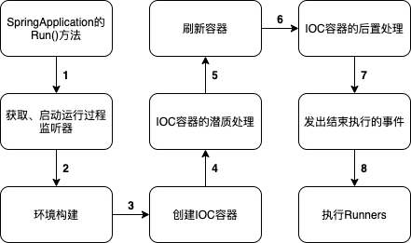
图 2-1 Spring Boot启动流程图
Spring Boot框架具有以下特点：
1.开箱即用（Out of box），Spring Boot可以为搭建的项目提供大量依赖包，无需配置文件就可实现大多数功能。这样可大大减少开发人员进行配置的时间和依赖管理的时间，提高了开发的效率。
2.约定优于配置（Convention over configuration），是一种软件设计标准。 它规定了一个标准的框架，使开发更加有效率且标准。虽然规定了标准会降低开发的灵活性，但可以减少配置工作所需的时间，并且可以自动完成代码编译、测试和打包等工作^{[30]}。
2)Spring Boot优势
1.继承了Spring的优秀特色。
2.自带Tomcat服务或Jetty等Servlet容器。
3.SpringBoot提供了大量Java Config的注解，不需要XML配置，使得操
作简单和方便。
4.不需要配置多个依赖。
5.可以配合Spring Cloud进行监控。

2.2.3 数据库访问技术JDBC
JDBC (Java 数据库访问技术)应用程序开发中最主要的接口之一，只要有程
序需要访问数据库，那它就需要经过JDBC。JDBC是用来访问数据库的接口，它与MySQL数据库的驱动相关联，程序通过它可以执行SQL语句。

2.2.4 MyBatis-Plus
MyBatis-Plus是 MyBatis 的增强工具，在不改变原有框架基础上，对原有的功能进行增强而不做改变，增加了不少好用的功能，如提供了无SQL的Crud操作，内置代码生成器、分页插件、性能分析插件等，同时还提供了功能吩咐的条件构造器，能够快速进行无SQL开发等。大大简化了开发过程，提高了效率。

2.2.5 VUE框架
Vue是一套用于构建用户界面的渐进式框架，也是一个生态。它的中心思想就是数据驱动，不像JQuery是结构驱动。Vue是一款简单的MVVM框架，与其它大型的框架不同，它设计为自底向上逐层应用。Vue框架实现数据的双向绑定，能将后端数据与前端页面显示的数据相互转化。它与Angular JS、React框架相比，Vue更加简单，运行速度更快，其核心库只关注视图层，易与第三方库或项目整合。当与现代化的工具链以及各种支持类库结合使用时，Vue 也完全能够为复杂的单页应用提供驱动。

2.3本章小结
本章介绍了唐卡数字博物馆网站开发时使用的相关工具和前后端的技术，为开发时提供了技术背景相关的基础知识和技术支持。

第3章 系统分析

3.1系统需求分析
……

3.1.1 总体需求分析
系统是基于Web端而设计的，所以是以网页的形式所呈现，不需要用户安装任何其他的程序或软件，直接可再浏览器输入网址，既可浏览访问系统网页。
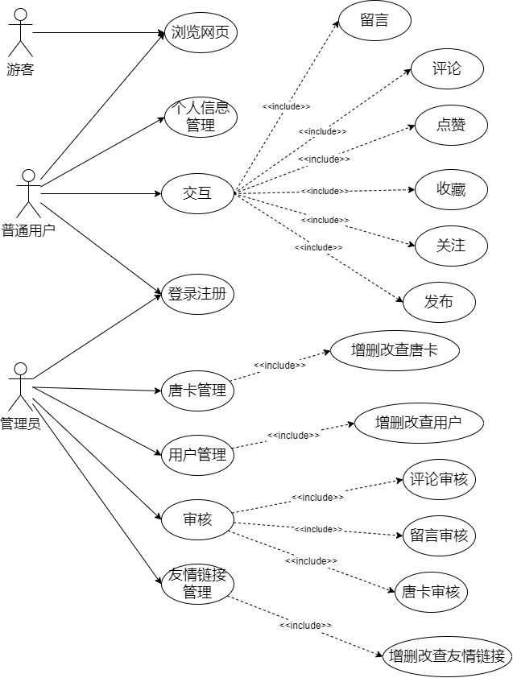
图 3-1 功能需求用例图
……

3.1.2 针对不同用户的功能需求分析
……

3.2 可行性分析

3.2.1 技术可行性
本网站的开发基于WIndows11系统进行，使用MySQL实现后台数据库的建立；使用Idea Intellij进行基于Spring Boot架构的网页前后端设计。开发过程中所使用的系统环境、软件及服务器均具有一定的稳定性与安全性，能够提供良好的开发环境、保证后台数据的安全；开发所用框架、语言应用广泛，足以实现网站所需的功能并在一定程度上提高网站使用的便捷程度和兼容性。同时，本人学习过Spring Boot框架且有该框架的项目经验，综上所述，本网站的开发在技术上具有可行性。

3.2.2 经济可行性
本网站使用的开发软件及服务器均开源免费，不需要资金投入。网站在使用过程中，管理员仅需要通过浏览器进行审核管理操作，同时，作为无商业用途的个人开发平台，本网站不需要资金流动，因此，在经济上也同样可行。

3.2.3 操作可行性
本网站的操作仅需在浏览器上进行使用，页面简洁美观，视觉体验良好，也容易理解并上手，对于用户要求不高，拥有基本计算机操作知识的人均可以进行操作；同时对用户的数据也能够提供高安全性、准确性、稳定性的数据库安全保护，没有数据丢失和信息泄露的风险，可以让用户放心使用，故操作可行性极高。

第4章 系统设计

4.1 系统总体结构设计
……

4.1.1总体结构图
绘制系统总体结构图，对系统功能进行分解设计，使得读者和用户能够直观的了解系统的结构以及核心功能，通过各种功能使用和理解整个系统。
本网站的系统结构图如下:
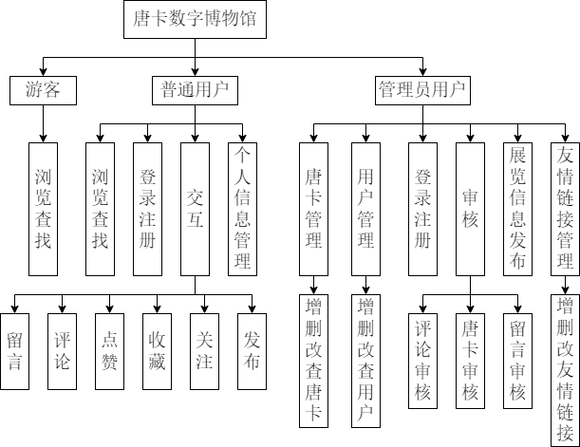
图 4-1系统总体结构图

4.1.2 系统功能模块设计
1)登录注册模块
……

4.2 系统架构
本系统采用B/S架构，结合MVC设计思维，将系统划分为四层，包括View (视图层)、Controller (控制层)、Service ( 业务逻辑层)和Dao (数据持久层) 。 整体架构如图4-8所示:
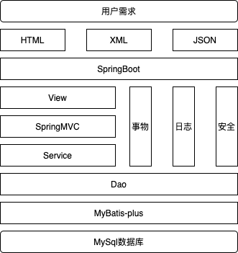
图4-8系统架构图
(1) View模块：负责向用户展示和反馈前台页面的信息，用于与用户的交互。
(2) SpringBoot 模块:是一种可以用于创建独立的、可生产的、基于Spring的且能直接运行的应用程序。
(4) Spring MVC模块，通过MVC架构的思想模式，可将Web层进行逻辑分离。
(5) Service 层:主要用于控制层与数据库访问层的连接，它的主要作用就是设计接口实现类，还可在这层编写用来封装通用的业务逻辑和操作的代码，便于后期的调用。同时服务层也可执行远程服务获取数据等一些其他请求。
(6) DAO模块:即Mapper层，与数据库进行交互，它不但使底层数据库透明化，也隐藏了实现技术。DAO层会先设计数据库接口，接着定义接口实现类，开发人员可以直接调用它。这样使开发变得更加简洁明了，提高了开发效率，代码结构更加明确。
(7) Mybatis-plus 模块：数据对象的持久化引擎。
(8)数据库模块：储存用户信息和系统的数据信息。

4.3 系统数据库设计

4.3.1 数据库概念结构设计
我们知道概念模型（E-R模型）的构成要素有：实体，属性和联系。由上述功能模块设计和第三章的需求分析可得知系统的实体、属性和实体间的联系。因此可得出系统主要实体之间的联系的E-R图(4-9)。
……
图 4-9 系统E-R图
……

4.3.2 数据库逻辑结构设计
逻辑结构设计的任务就是把概念结构设计阶段的E-R图转化为选用数据库管理系统所支持的数据模型相符合的逻辑结构。根据上一小节设计的E-R图可转化为以下关系模型：
……

4.3.3 数据库表设计
1)用户表（User）
表4-1 用户表
字段名 | 类型 | 是否非空 | 备注 | 说明
id | int | 是 | 主键 | ID
username | varchar | 是 |  | 用户名
password | varchar | 是 |  | 密码
nick_name | varchar | 否 |  | 昵称
age | int | 否 |  | 年龄
sex | varchar | 否 |  | 性别
email | varchar | 否 |  | 邮箱
avatar | varchar | 否 |  | 头像
signature | varchar | 否 |  | 个性签名
2)角色表（role）
表4-2 角色表
字段名 | 类型 | 是否非空 | 备注 | 说明
id | int | 是 | 主键 | ID
name | varchar | 是 |  | 角色名称
comment | varchar | 是 |  | 说明
3)用户角色表（user_role）
表4-3 用户角色表
字段名 | 类型 | 是否非空 | 备注 | 说明
User_id | int | 是 | 主键 | 用户ID
Role_id | int | 是 |  | 角色ID
4)权限表（permission）
表4-4 权限表
字段名 | 类型 | 是否非空 | 备注 | 说明
id | int | 是 | 主键 | ID
name | varchar | 是 |  | 权限名称
path | varchar | 是 |  | 路径
comment | varchar | 是 |  | 备注
icon | varchar | 否 |  | 图标
5)角色权限表（role_permission）
表4-5 角色权限表
字段名 | 类型 | 是否非空 | 备注 | 说明
role_id | int | 是 | 主键 | 角色ID
permission_id | int | 是 | 逐渐 | 权限ID
6)…………

……………………

第5章 系统功能实现

5.1 登录、注册模块
……
图 5-1 登录界面
(2)注册
……
图 5-2 注册界面

5.2 分页展示
……

5.3 搜索模块
……

5.5 管理员管理模块
……

第6章 系统测试

6.1 测试内容
……

6.2 测试环境
该系统的测试环境选择不同的系统环境、不同版本型号的电脑和手机和不同的浏览器进行测试。
(1)电脑设备：惠普暗影精灵5(Windows10)、联想y7000(Windows11)、MacBook Pro 2015(macOS Big Sur)、联想ThinkPad(Windows11)等。
(2)手机设备：华为mate30、荣耀X30、魅族17等。
(3)浏览器：百度、谷歌、火狐、IE、Safari等。

6.3 测试方法
为了更好地评估业务功能，我们将其分为多个测试点，并且根据每个测试点的特性，编写了大量的测试用例，以便更好地评估其性能。本节将展示部分测试用例。

6.4 测试用例设计
测试首先对该网站业务功能业务功能测试点进行划分，并且对部分功能点进行测试：
(1)主页面加载测试，表 6-1；
(2)个人中心页面测试，表 6-2；
(3)登录注册测试，表 6-3；
(4)用户信息修改测试，表 6-4；
(5)搜索测试，表 6-5；
(6)评论点赞测试，表 6-6；
(7)发布测试（分发布唐卡作品和发布唐卡藏品），表 6-7、表 6-8；
(8)审核测试（分唐卡作品、评论和留言），表 6-9、表 6-10；
(9)……，表 6-11。
6.5 测试结果
6.6功能测试

第7章 总结
这一章节主要是对……的开发过程、项目的研究和开发的意义以及项目成果进行总结，探讨和分析……优点和缺点，对于不足的地方提出改进方案。

7.1 全文总结
……

7.2 展望
当前我们的系统存在许多缺陷，仍有许多改善的空间，因此，在未来的开发过程中，我们应该加强对这些缺陷的关注，并采取有效的措施来提升它们的性能。在以后的开发中我们还需要继续关注和改进以下几点：
(1)性能问题。
首先在设计和开发该系统时数据量小，所有数据均是使用数据库来保存，没有考虑到涉及大量数据的情况，一旦考虑到大量数据的需求，如网站的访问量较大的时候，系统就会因为磁盘读写速度较慢而存在严重的性能问题，极其容易导致数据库系统崩溃。因此后期需要考虑使用NoSQL技术来对此进行优化。
(2)数据源的支持。
该系统的所有数据都是通过网络上各个博物馆官方网站所下载下来进行录入的，数据来源不够多，数据不完整。后续可以通过联系官方博物馆和地方博物馆进行合作和数据补充。
(3)更好的展示效果。
其次作为一个……，该系统只实现了二维图片的展示形式，展示的效果不够惊艳。后期可以考虑加入3D模型和VR技术，使……展示的效果更加真实、更加有质感，用户能够有身临其境看展的效果。
(4)功能的完善。
目前该系统所实现的功能都比较基础，后期可以多实现一些扩展的功能，……
(5)代码管理和优化有待加强。
最后，该系统中肯定仍存在冗余代码和有漏洞的设计，因此必须时常对代码进行重构来保证系统的健壮性和可靠性。

参考文献
[1] 廖艳.成都数字博物馆建设的回顾与思考[J].产业创新研究，2022（17）：80-82.
[2] 李莉.“福州古厝”数字博物馆平台研究[J].城市勘测，2022（3）：1-5.
[3] 秦一.关于博物馆文物数字化的技术探索[J].文化月刊，2022（2）：104-105.
[4] 刘欣.漫谈数字博物馆文物云展示[J].华人时刊，2022（2）：67-69.
…………

1.15个以上最新文献（近五年的）

2.规范的引用格式

3.可以是网页、论文、书籍等

致 谢
……

